Filet de saumon sur purée de
myrtilles sauvages ………………………………………………….
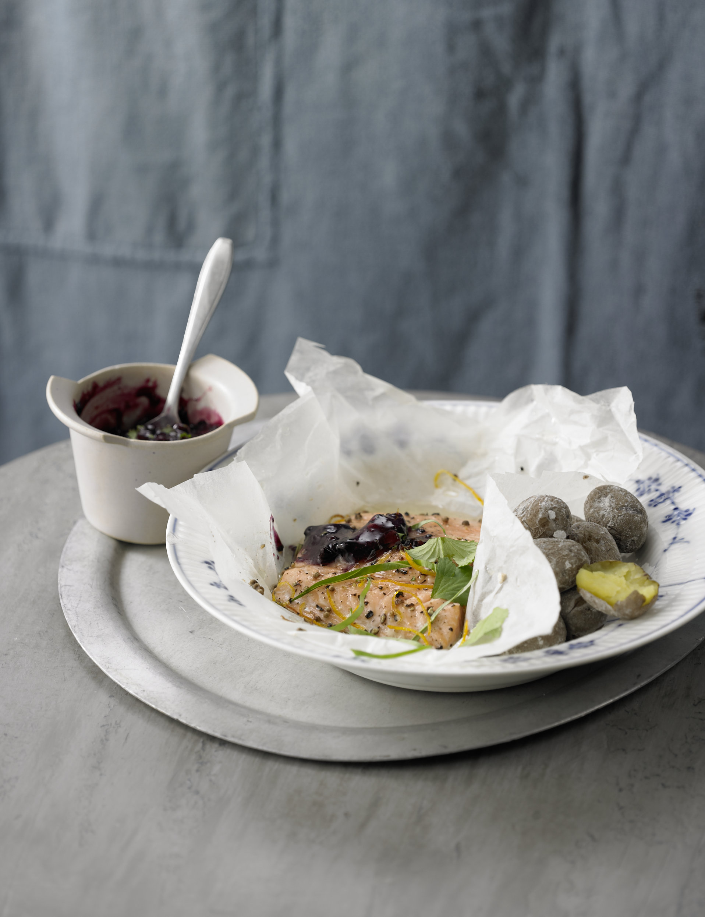
Marché pour 4 personnes:
200 g de myrtilles (surgelées)
750 g de pommes de terre
30 g de gros sel
1 botte de basilic
1 botte de coriandre
600 g de filet de saumon
1 citron bio
Poivre du moulin
1 cuillerée à soupe de vinaigre de pommes
1 cuillerée à café de cassonade

Préparation:

- Décongelez les myrtilles. Préchauffez le four à 180 °C (four à convection: 160 °C). Lavez bien les pommes de terre. Coupez-les en deux et saupoudrez-les de gros sel. Faites les cuire au four pendant 40 minutes.

- Lavez, essorez et hachez finement le basilic et la coriandre. Rincez et essuyez les filets de saumon. Pressez le jus du citron. Assaisonnez le saumon avec le jus de citron, du sel et du poivre frais. Répartissez la moitié des herbes sur le poisson et enveloppez-le dans du papier sulfurisé. Faites le cuire au four à 180 °C pendant 20 minutes.

- Mettez les myrtilles dans un bol et réduisez-les en purée à l'aide d'un mixeur plongeant. Versez-y le vinaigre et la cassonade. Battez vigoureusement. Ajoutez-y le reste des herbes. Servez le filet de saumon avec les pommes de terre et la purée de myrtilles.

Temps de préparation: env. 40 minutes

Valeurs nutritives par portion:
Energie: 540 kcal
Lipides: 20 g

